**[Disease caused by Protein Misfolding and Amyloid]**

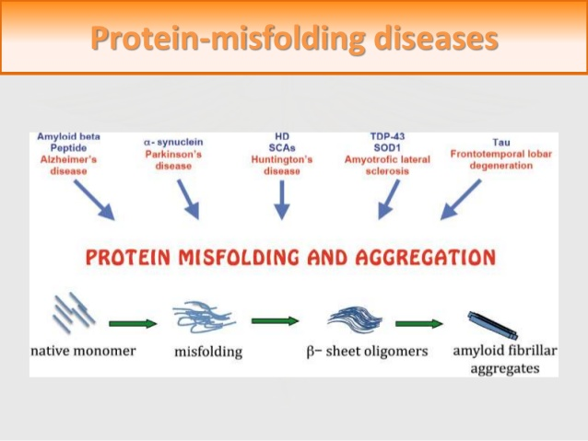단 20종류의 아미노산으로 구성된 단백질이 무수히 많은 종류의 단백질로서 기능하기 위한 특징 중 하나는 폴리펩티드 사슬이 접히면서(folding) 고유한 모양의 고차 구조를 갖는 것이다.

세포 외 방출로 단백질을 방출하기 전, 단백질 고유의 특성을 갖게 하기 위해 폴리펩티드 사슬을 접는 과정에서 샤페롱 단백질이 바른 고차구조의 형성을 돕는데, 샤페롱 단백질이 접는 과정에는 참여하지만 최종적인 구조체에는 포함되지 않는다.

하지만 이 단계에서 단백질의 고차구조의 형성이 잘못된 경우, 즉 잘못 접힌 경우(misfolding) 샤페론 단백질이 분리되지 않고 남아 세포 외부로 방출되는 것을 억제하여 정확하지 않은 구조의 단백질을 갖게 되는 것을 방지한다.

이 과정에서 샤페론 단백질과 분리되지 않고 합쳐진 단백질들이 뭉쳐서 쌓인 덩어리를 amyloid라고 부르는데, 정상적인 단백질은 생성되는 비율과 같은 비율로 분해되지만, 이러한 아밀로이드 침전물 덩어리들은 매우 안정적이어서 잘 분해되지 않아 장기에 침작된다. 이렇게 아밀로이드가 침작된 장기는 점차 기능저하를 겪다가 최종적으로는 기능을 잃게 된다.

이런 기능 저하로 인한 질병 중 가장 대표적인 예가 낭(포/소)성 섬유증(Cystic fibrosis)로, 유전자에 존재하는 결함이 염화물과 나트륨의 세포막 이동을 조절하는 단백질 생산에 악영향을 미쳐 수분을 잃고 각종 분비 샘의 분비와 기능에 문제를 일으킨다.

그 외에도 Protein Misfolding과 그로 인한 amyloid 축적에 따른 기능저하가 불러일으키는 질병에는 마르판 증후군, Aymotonic lateral sclerosis 등이 대표적이다.

참고 문헌)

네이버 지식백과 - 생명과학대사전 - 샤프론, 보호단백질

http://terms.naver.com/entry.nhn?docId=2692245&cid=42411&categoryId=42411

네이버 지식백과 - 희귀난치성질환 정보 – 아밀로드이증

http://terms.naver.com/entry.nhn?docId=2354270&cid=51362&categoryId=51362

네이버 지식백과 - 희귀난치성질환 정보 - 낭성 섬유증

http://terms.naver.com/entry.nhn?docId=2354904&cid=51362&categoryId=51362

Asra Nasir Khan - Therapeutic approaches to Protein Misfolding Diseases

https://www.slideshare.net/asranasir7/therapeutic-approaches-to-protein-misfolding-diseases-53072298